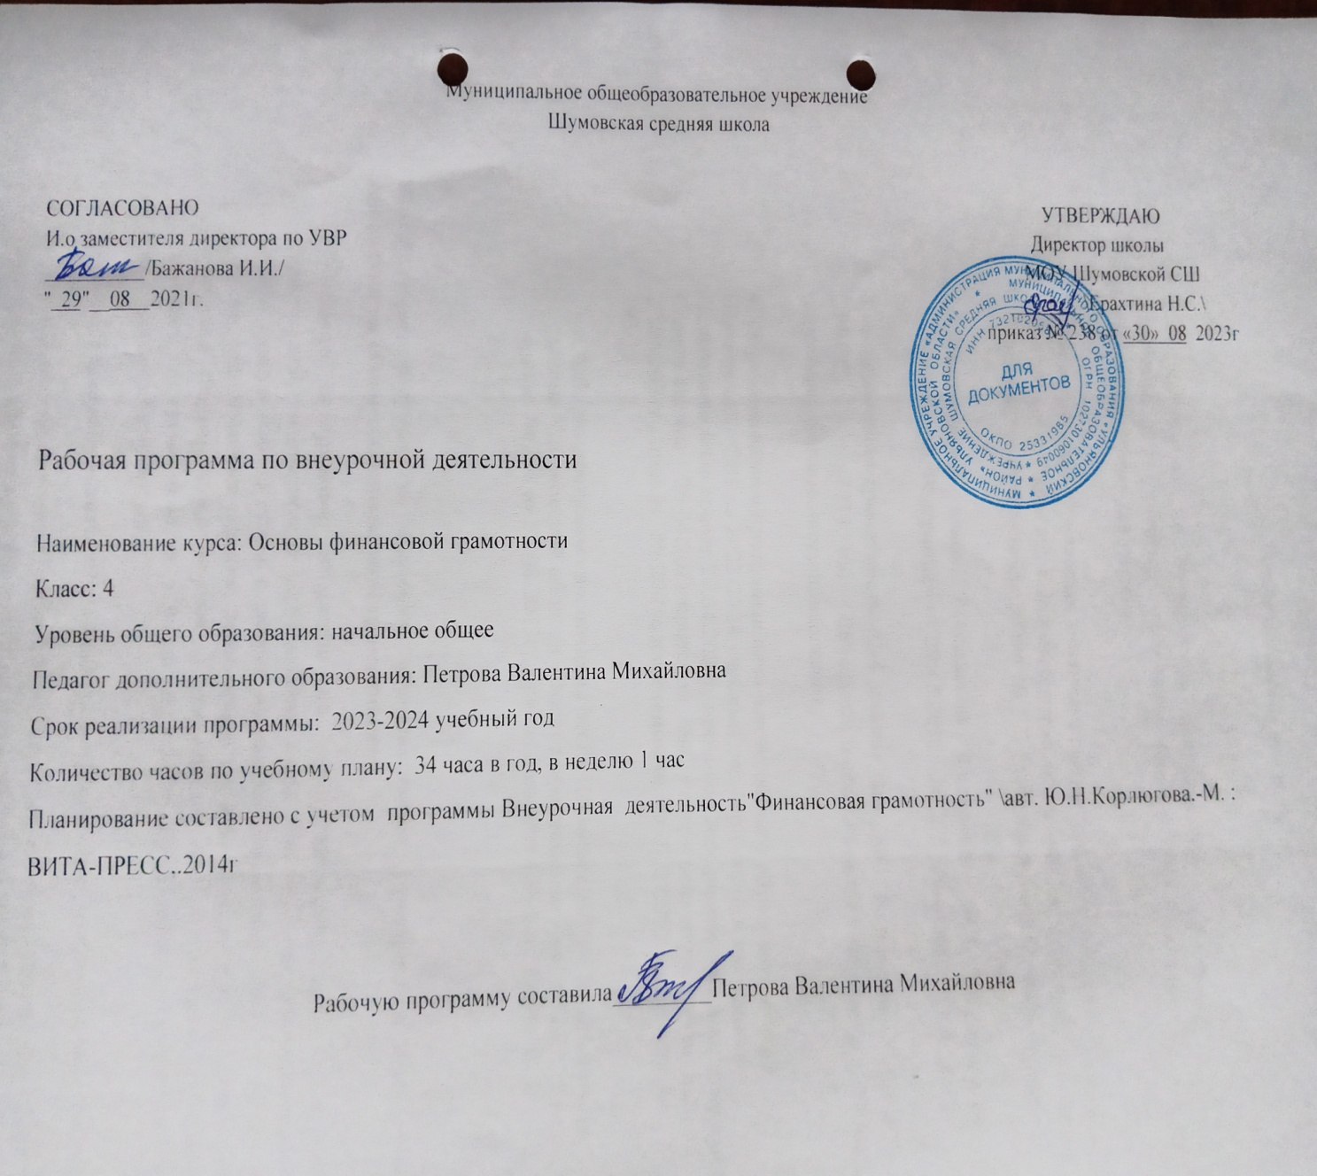

**Аннотация к программе внеурочной деятельности «Финансовая грамотность»**

**3-4 классы**

Рабочая программа по курсу внеурочной деятельности «Финансовая грамотность» составлена для 2-4 классов, на основе авторской программы Ю. Н. Корлюговой.

**Цель и задачи программы:**

Целями изучения курс «Финансовая грамотность» являются развитие экономического образа мышления, воспитание ответственности и нравственного поведения в области экономических отношений в семье, формирование опыта применения полученных знаний и умений для решения элементарных вопросов в области экономики семьи.

В рамках данного курса используются учебно-методические материалы:

1. Ю.Н. Корлюгова,- Финансовая грамотность. 2-4 классы: материалы для учащихся. — М.: ВИТА-ПРЕСС, 2014.

2. Корлюгова Ю. Финансовая грамотность. 2-4 классы: учебная программа. — М.: ВИТА-ПРЕСС, 2014.

3. Корлюгова Ю. Финансовая грамотность. 2-4 классы: методические рекомендации для учителя. — М.: ВИТА-ПРЕСС, 2014.

4. Корлюгова Ю., Финансовая грамотность. 2-4 классы: контрольные измерительные материалы. — М.: ВИТА-ПРЕСС, 2014

Программа рассчитана на 34 часа, по 1 часу в неделю.

Формы оценивания:

Текущая аттестация: Устный опрос; письменная самостоятельная работа: ответы на вопросы; тестовое задание; решение задач; решение кроссворда и анаграммы; мини-исследование

Итоговая аттестация: викторина; тест.

**Пояснительная записка**

Рабочая программа по внеурочной деятельности «Основы финансовой грамотности» для учащихся 4 класса составлена на основе следующих нормативно-правовых документов:

1. Федеральный государственный стандарт начального общего образования утвержден приказом Министерство образования и науки Российской Федерации от 6 октября 2009г. № 373 (с изменениями и дополнениями)
2. Федеральный закон Российской Федерации «Об образовании в Российской Федерации» от 29.12.2012г. № 273-ФЗ (с посл. из.и доп.)

3. «Финансовая грамотность» 2-4 классы /авт. Ю.Н.Корлюгова.- М.:ВИТА-ПРЕСС, 2014.-16с (Дополнительное образование:Серия «Учимся разумному финансовому поведению»)

4. Образовательная программа начального общего образования МОУ Шумовской СШ на 2023-2024 учебный год (принята на заседании Педагогического совета 27.04.2021г. протокол №5, рассмотрена на заседании Совета школы26.04.2021 протокол №4, утверждена директором школы 27.04.2021г., приказ № 200 (с изменениями от 07.07.2023г., приказ № 193/1)

5.Рабочая программа воспитания МОУ Шумовская СШ Ульяновского района Ульяновской области «Воспитание успехом» на 2021-2025 годы, приказ № 239 от 30.08.2023г., приказ педсовета № 1 от 29.08.2023г

**Планируемые результаты освоения обучающимися программы внеурочной деятельности «Основы финансовой грамотности»**

Освоение содержания опирается на межпредметные связи с курсами математики, литературы и окружающего мира. Учебные материалы и задания подобраны в соответствии с возрастными особенностями детей и включают задачи, практические задания, игры, мини-исследования и проекты. В процессе изучения формируются умения и навыки работы с текстами, таблицами, схемами, а также навыки поиска, анализа и представления информации и публичных выступлений.

**Личностные результаты** изучения курса «Основы финансовой грамотности»:

• осознание себя как члена семьи, общества и государства: участие в обсуждении финансовых проблем семьи, принятии решений о семейном бюджете;

• овладение начальными навыками адаптации в мире финансовых отношений: сопоставление доходов и расходов, простые вычисления в области семейных финансов;

• развитие самостоятельности и осознание личной ответственности за свои поступки: планирование собственного бюджета и сбережений, понимание финансового положения семьи;

• развитие навыков сотрудничества со взрослыми и сверстниками в разных игровых и реальных экономических ситуациях.

**Метапредметные результаты** изучения курса«Основы финансовой грамотности»:

**Познавательные:**

• освоение способов решения проблем творческого и поискового характера: работа над проектами и исследования;

• использование различных способов поиска, сбора, обработки, анализа и представления информации: поиск информации в Интернете, проведение простых опросов, построение таблиц, схем и диаграмм;

• овладение логическими действиями сравнения, обобщения, классификации, установления аналогий и причинно-следственных связей, построения рассуждений, отнесения к известным понятиям;

• овладение базовыми предметными и межпредметными понятиями.

**Регулятивные:**

• понимание цели своих действий в проектной и исследовательской деятельности;

• составление простых планов с помощью учителя;

• проявление познавательной и творческой инициативы;

• оценка правильности выполнения действий: знакомство с критериями оценивания, самооценка и взаимооценка;

• адекватное восприятие предложений товарищей, учителей, родителей.

**Коммуникативные:**

• составление текстов в устной и письменной формах;

• готовность слушать собеседника и вести диалог;

• готовность признавать возможность существования различных точек зрения и права каждого иметь свою;

• излагать своё мнение и аргументировать свою точку зрения и

оценку событий;

• умение договариваться о распределении функций и ролей в совместной деятельности; осуществлять взаимный контроль в совместной деятельности, адекватно оценивать собственное поведение и поведение окружающих.

**Результатом освоения курса является**:

• понимание и правильное использование экономических терминов;

• представление о роли денег в семье и обществе;

• умение характеризовать виды и функции денег;

• знание источников доходов и направлений расходов семьи;

• умение рассчитывать доходы и расходы и составлять простой семейный бюджет;

• определение элементарных проблем в области семейных финансов и путей их решения;

• проведение элементарных финансовых расчётов.

**Содержание курса**

**Раздел 1. Что такое деньги и какими они бывают**

Причиной возникновения обмена является специализация. В результате обмена должны выиграть обе стороны. Бартерный обмен неудобен в связи с несовпадением интересов и проблемой определения ценности. Товарные деньги облегчают процесс обмена. В разных регионах в качестве денег использовались разные вещи. Основными товарными деньгами становятся драгоценные металлы, из которых позже делаются монеты. В связи с проблемами изготовления и безопасности перевозки появляются бумажные деньги. Покупательная сила денег может меняться.

**Основные понятия**

Бартер. Деньги. Товарные деньги. Благородные металлы. Монеты. Банкноты (банковские билеты). Купюры. Номинал. Покупательная сила. Товары. Услуги.

**Компетенции**

• Объяснять выгоды обмена.

• Описывать свойства предмета, выполняющего роль денег.

• Объяснять, почему драгоценные металлы стали деньгами.

• Описывать ситуации, в которых используются деньги.

• Объяснять, почему бумажные деньги могут обесцениваться.

• Сравнивать преимущества и недостатки разных видов денег.

• Составлять задачи с денежными расчётами.

**Раздел 2. История монет.**

Монеты чеканили из благородных металлов. Первые монеты появились в Лидийском царстве. Качество монет гарантировалось государственной печатью. Монеты имели хождение в Греции, Иране, Римской империи. В Китае и Индии были собственные монеты. На Руси монеты появились в Х веке. Монеты чеканили княжества. При образовании централизованного государства монеты стали едиными.

**Основные понятия**

Аверс. Реверс. Гурт. Гербовая царская печать. Ауреус. Денарий. Тенге. Гривна. Рубль. Копейка. Полушка. Алтын. Деньга. Пятак. Гривенник. Двугривенный. Полтинник. Червонец. Дукат. «Орёл». «Решка».

**Компетенции**

• Объяснять, почему появились монеты.

• Описывать устройство монеты.

• Приводить примеры первых монет.

• Описывать старинные российские деньги.

• Объяснять происхождение названий денег.

**Раздел 3. Бумажные деньги.**

Монеты и купюры являются наличными деньгами. Первоначально бумажные деньги были обеспечены золотом. В России бумажные деньги появились в XVIII веке при Екатерине II. Бумажные деньги удобны в обращении, но менее долговечны. Бумажные деньги защищают от подделок. Изготовление фальшивых денег является преступлением.

**Основные понятия**

Бумажные деньги. Наличные деньги. Безналичные деньги. Купюры. Банковские билеты. Ассигнации. Водяные знаки. Фальшивомонетчики.

**Компетенции**

• Объяснять, почему появились бумажные деньги.

• Оценивать преимущества и недостатки использования бумажных денег.

• Приводить примеры первых бумажных денег.

• Описывать первые российские бумажные деньги.

• Объяснять, почему изготовление фальшивых денег является преступлением.

**Раздел 4. Безналичные деньги.**

Банки хранят сбережения и выдают кредиты. Вкладчики получают от банка деньги (процентные платежи), а заёмщики банку платят. Безналичные деньги являются информацией на банковских счетах. Современные банки используют пластиковые карты.

**Основные понятия**

Банк. Сбережения. Кредит. Вклад. Вкладчик. Заёмщик. Меняла. Плательщик. Получатель. Безналичные денежные расчёты. Банковские карты. Банкоматы. Пин-код. Расчётные (дебетовые) карты. Кредитные карты.

**Компетенции**

• Сравнивать виды денег.

• Объяснять роль банков.

• Объяснять условия вкладов и кредитов.

• Рассчитывать проценты на простых примерах*.

• Объяснять принцип работы пластиковой карты.

**Раздел 5. Валюты.**

Валюта — денежная единица страны. Разные страны имеют разные валюты. Национальной валютой России является рубль. Государства хранят запасы иностранных валют и золота, которые называются золотовалютными резервами. Валюты, в которых хранятся резервы, называются резервными. Их используют для международных расчётов. Цена одной валюты, выраженная в другой валюте, называется валютным курсом.

**Основные понятия**

Валюта. Резервная валюта. Валютные резервы. Мировая валюта. Доллар. Евро. Фунт стерлингов. Иена. Швейцарский франк.

**Компетенции**

• Приводить примеры валют.

• Объяснять, что такое резервная валюта.

• Объяснять понятие валютного курса.

• Проводить простые расчёты с использованием валютного курса.

**Раздел 6. Откуда в семье берутся деньги.**

Основным источником дохода современного человека является заработная плата. Размер заработной платы зависит от профессии, сложности работы, отрасли. Государство устанавливает минимальный размер оплаты труда (МРОТ). Собственник может получать арендную плату и проценты. Доход также приносит предпринимательская деятельность.

Государство помогает пожилым людям, инвалидам, студентам, семьям с детьми и безработным, выплачивая пенсии, стипендии, пособия.

**Основные понятия**

Доход. Зарплата. Клад. Выигрыш в лотерею. Премия. Гонорар. Минимальный размер оплаты труда (МРОТ). Потребительская корзина. Прожиточный минимум. Пенсия. Стипендия. Наследство. Собственность. Ценные бумаги. Акции. Предпринимательская деятельность. Бизнес.

**Компетенции**

• Описывать и сравнивать источники доходов семьи.

• Объяснять причины различий в заработной плате.

• Объяснять, как связаны профессии и образование.

• Объяснять, что взять деньги взаймы можно у знакомых и в банке.

• Описывать ситуации, при которых выплачиваются пособия, приводить примеры пособий.

**Раздел 7. На что семьи тратят деньги.**

Люди расходуют деньги на питание, покупку одежды и обуви, коммунальные услуги, транспорт, связь, медицинское обслуживание и лекарства, образование, отдых, развлечения и пр. Расходы можно разделить на необходимые, желательные и престижные. По срокам расходы делятся на ежедневные, ежемесячные, ежегодные, сезонные и переменные.

**Основные понятия**

Необходимые расходы. Питание. Одежда. Жильё. Коммунальные услуги. Обязательные расходы. Налоги. Долги. Штрафы. Желательные расходы. Престижные расходы. Ежемесячные расходы. Ежегодные расходы. Переменные расходы. Сезонные расходы.

**Компетенции**

• Объяснять причины, по которым люди делают покупки.

• Описывать направления расходов семьи.

• Рассчитывать доли расходов на разные товары и услуги.

• Сравнивать и оценивать виды рекламы.

• Обсуждать воздействие рекламы и промоакций на принятие

решений о покупке.

• Составлять собственный план расходов.

**Раздел 8. Как правильно планировать семейный бюджет.**

Бюджет – план доходов и расходов. Люди ведут учёт доходов и расходов, чтобы избежать финансовых проблем. Если доходы превышают расходы, образуются сбережения. Если расходы превышают доходы, образуются долги. В этом случае необходимо либо сократить расходы, либо найти дополнительный источник доходов. Для крупных покупок или для непредвиденных расходов надо делать сбережения. В противном случае придётся брать кредит и платить проценты.

**Основные понятия**

Семейный бюджет. Бюджет Российской Федерации. Сбережения (накопления). Долг.

**Компетенции**

• Сравнивать доходы и расходы и принимать решения.

• Объяснять последствия образования долгов.

• Составлять семейный бюджет на условных примерах.

**Тематическое планирование**

|  |  |  |  |  |  |  |  |  |
| --- | --- | --- | --- | --- | --- | --- | --- | --- |
| № | Тема занятия | | | Количество часов | | | Дата проведения | |
| По плану | Факт. |
|  | | | | | |
| **Раздел 1.Что такое деньги и какими они бывают** | | | | | | 4ч |  |  |
| 1-2 | Как появились деньги. | | | 2 | | |  |  |
| 3 | | Товарные деньги. | | | 1 | |  |
| 4 | Преимущества и недостатки разных видов товарных денег. | | | 1 | | |  |  |
| **Раздел 2**. **. История монет.** | | | | 4ч | | |  |  |
| 5 | История монет. | | | 1 | | |  |  |
| 6 | | Представление творческих работ. | | | 1 | |  |  |
| 7 | | Первые монеты на Руси. | | | 1 | |  |  |
| 8 | | | Устройство монет. | | | 1 |  |  |
| **Раздел 3. Бумажные деньги.** | | | | | | 3ч. |  |  |
| 9 | | | Бумажные деньги. | | | 1 |  |  |
| 10-11 | | | Защита бумажных денег от подделок. | | | 2 |  |  |
| **Раздел 4. Безналичные деньги.** | | | | | | 4ч |  |  |
| 12 | | | Безналичные деньги. | | | 1 |  |  |
| 13 | | | Принцип работы пластиковой карты. | | | 1 |  |  |
| 14 | | | Безналичные деньги являются информацией на банковских счетах. | | | 1 |  |  |
| 15 | | | Представление результатов исследований. | | | 1 |  |  |
| **Раздел 5. Валюты.** | | | | | | 5ч. |  |  |
| 16 | | | Валюты. | | | 1 |  |  |
| 17 | | | Валютный курс. | | | 1 |  |  |
| 18 | | | Резервная валюта. | | | 1 |  |  |
| 19 | | | Проведение простых расчетов с использованием валютного курса. | | | 1 |  |  |
| 20 | | | Викторина по теме «Деньги». | | | 1 |  |  |
| **Раздел 6. Откуда в семье берутся деньги.** | | | | | | 5ч |  |  |
| 21 | | | Откуда в семье берутся деньги. | | | 1 |  |  |
| 22 | | | Минимальный размер оплаты труда. | | | 1 |  |  |
| 23 | | | Минимальный размер оплаты труда. | | | 1 |  |  |
| 24-25 | | | Доходы нетрудоспособных лиц. | | | 2 |  |  |
| **Раздел 7. На что семьи тратят деньги.** | | | | | | 6ч. |  |  |
| 26 | | | На что семьи тратят деньги. Расходы. | | | 1 |  |  |
| 27-28 | | | На что семьи тратят деньги. Расходы. | | | 2 |  |  |
| 29-30 | | | Воздействие рекламы на принятие решений о покупке. | | | 2 |  |  |
| 31 | | | Составление собственного плана расходов. | | | 1 |  |  |
| **Раздел 8. Как правильно планировать семейный бюджет.** | | | | | | 3ч |  |  |
| 32 | | | Как правильно планировать семейный бюджет. | | | 1 |  |  |
| 33 | | | Итоговая работа | | | 1 |  |  |
| 34 | | | Обзорный урок. Рефлексия | | | 1 |  |  |

